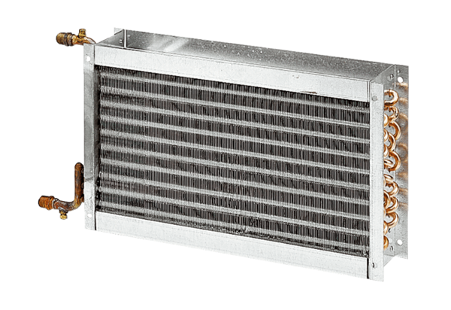Водяной калорифер WHP 56-69Комплект поставки: 1 штукАссортимент: D
Номер артикула: 0082.0124Изготовитель: MAICO

